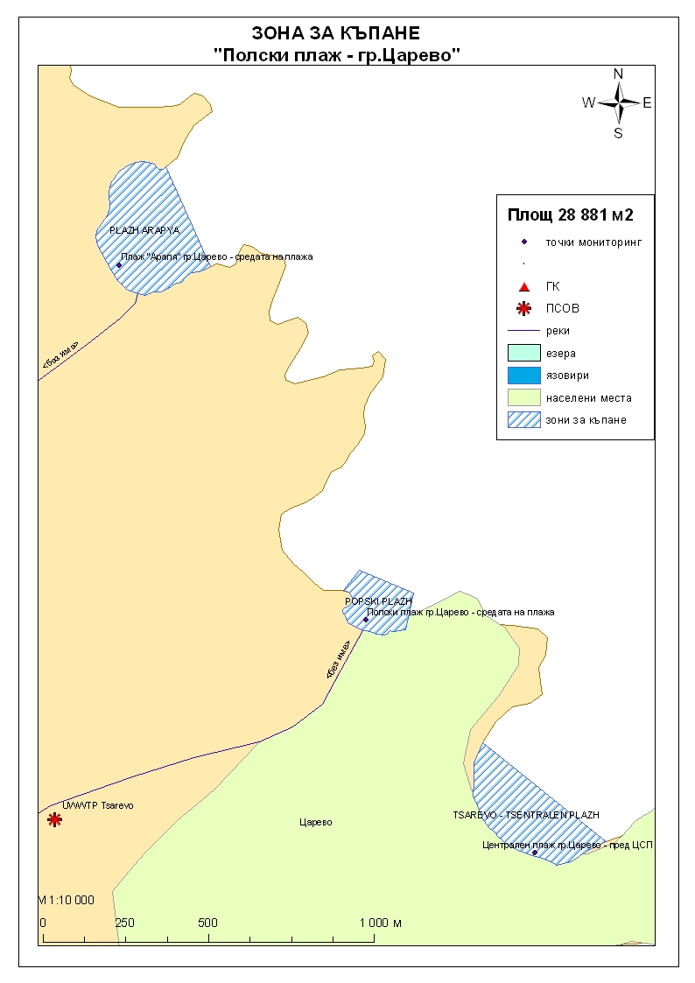
ЗОНА ЗА КЪПАНЕ № BG3411348619002040 Попски плаж гр.Царево
Класификация на водата за къпане
На база на резултатите от провеждания мониторинг на качеството на водата за къпане в зоната за последните четири години, съгласно изискванията на европейското законодателство, като водата може да бъде класифицирана в следните категории:

Мястото е идентифицирано като зона за къпане в Европейския съюз с пункт за вземане на проби, посочен на картата - Попски плаж гр.Царево - средата на плажа.

При провеждания мониторинг на водите за къпане до 2010г. не е установено превишаване на задължителните стойности по изследваните микробиологични показатели.
Кратковременно замърсяване на водата за къпане може да настъпи при интензивни дъждове, повишаващи речния отток на р.Попска и оттока от прилежащите терени. Очаква се това замърсяване да продължи около една седмица, в зависимост от продължителността на валежите.
Временно замърсяване на водата за къпане е установено през м.юли-август 2011г., като резултат от превишаване капацитета на ПСОВ-Царево, заустваща пречистени води в клон на р.Попска. Замърсяването продължи около един месец.
Компетентен орган: Регионална здравна инспекция – Бургас
телефони за сигнали: 056/ 807412, 056/ 816262
Интернет адрес на профила на водата за къпане: http://www.rzi-burgas.com/
Общо описание на зоната за къпане
Зона за къпане „Попски плаж гр.Царево” включва само Попски плаж. Разположен е в южната част на Черноморието на България, северно от гр.Царево, до регулационната линия на града. Дължина на бреговата линия 200м.
В зоната за къпане дъното е полегато, покрито с пясък и чакъл. В някои участъци има скали.Плажната ивица е широка.

ОТЛИЧНО

ДОБРО

ЗАДОВОЛИТЕЛНО

НЕЗАДОВОЛИТЕЛНО

Поле за поставяне временна забрана и предупреждения относно безопасността за ползване на водата за къпане

